Федеральное государственное образовательное бюджетное

учреждение высшего образования

**«Финансовый университет при Правительстве Российской Федерации»**

**(Финансовый университет)**

Колледж информатики и программирования

**ОТЧЁТ**

**По лабораторной/практической работе**

**или индивидуальному заданию №1**

Студент: Мукминова Диана

Дисциплина/Профессиональный модуль: Машинно-ориентированное Программирование по защите информации

Выполнил сту

Группы: 2ОИБАС-1322

Преподаватель

Сибирев И.В.

Оценка за работу :_______

**Москва – 2023г.**

**Лабораторная работа №1**

**Цель работы:** По практиковаться в установке оперативной системы на VirtualBox

**Задание:**

1. Скачать образ Windows

2. Установить образ в виртуальную машину

**Ход работы:**

1.Скачать образ Windows в глобальной сети интернет

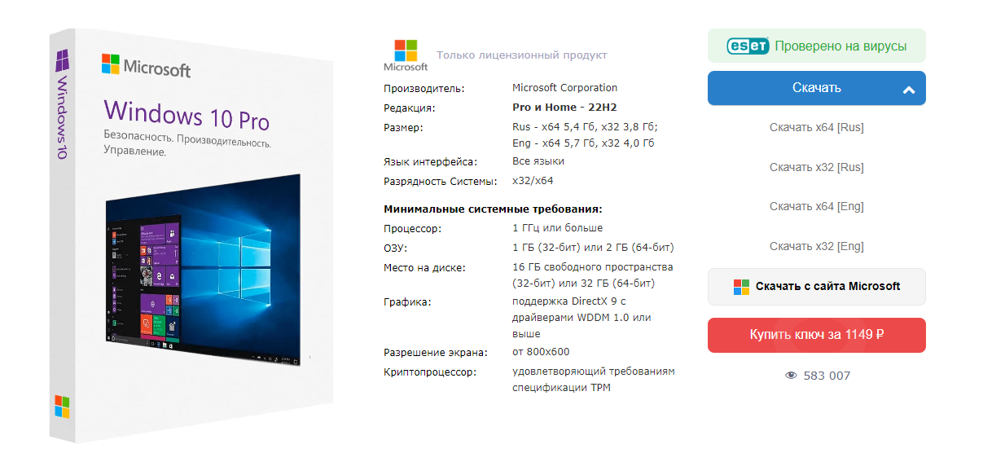

2.Создаем виртуальную машину на VirtualBox

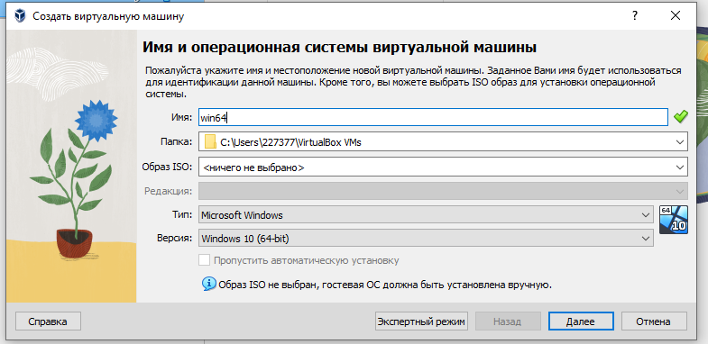

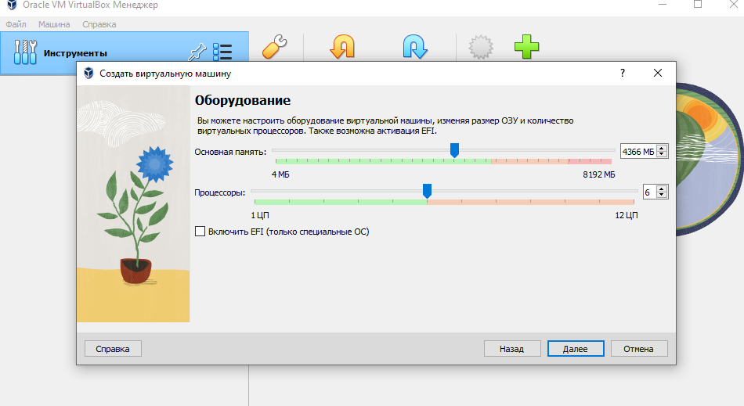

3. Устанавливаем на виртуальную машину и ждем загрузку

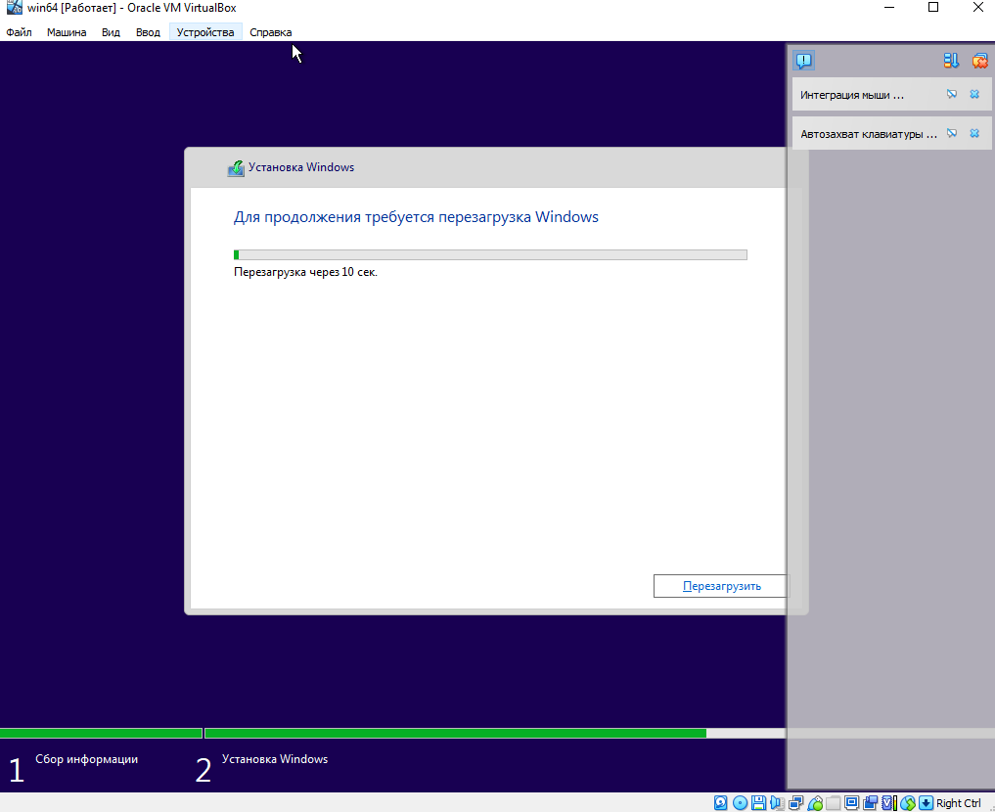

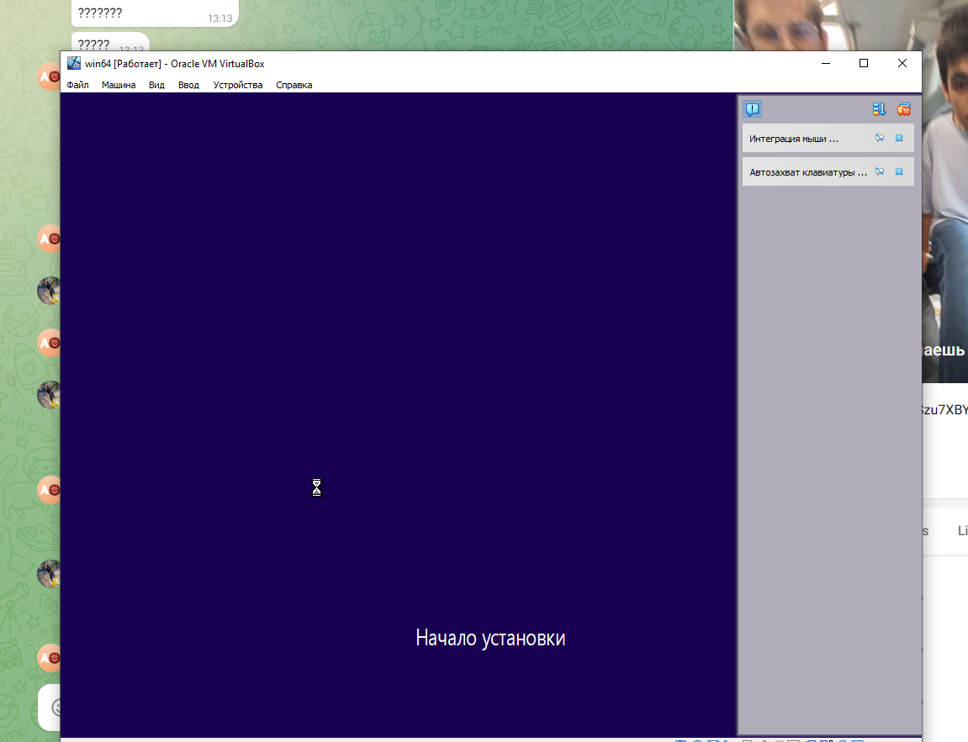

4. Задача выполнена

